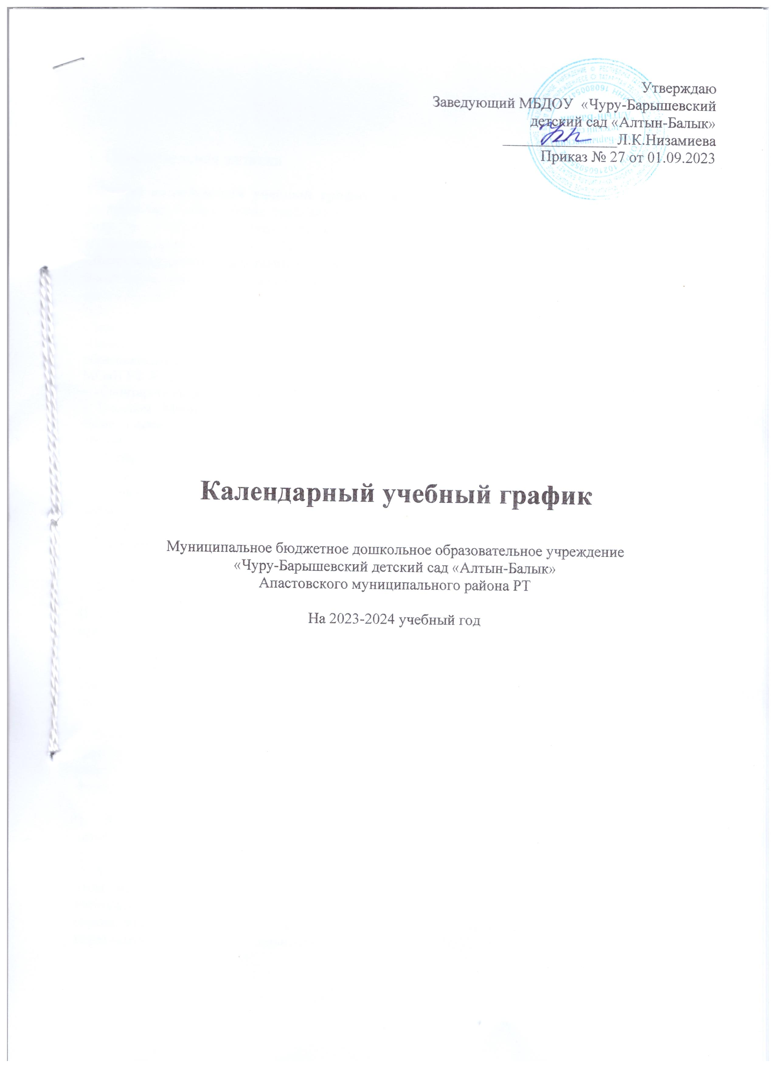

1. Пояснительная записка

Годовой календарный учебный график – является локальным нормативным документом, регламентирующим общие требования к организации образовательного процесса в учебном году в МБДОУ “ Чуру-Барышевский детский сад “Алтын-Балык” Апастовского муниципального района Республики Татарстан, разработанным в соответствии с «Федеральными государственными требованиями к структуре основной общеобразовательной программы дошкольного образования», утвержденными приказом Министерства образования и науки Российской Федерации № 655 от 23.11.2009 г, а также нормативными документами:

- Законом Российской Федерации «Об образовании» от 29 декабря 2012г. N 273-ФЗ;
-Порядком организации и осуществления образовательной деятельности по основным образовательным программам-образовательным программам дошкольного образования. Приказ МОиН РФ №1014 от 30.08.2013г.
- «Санитарно-эпидемиологическими правилами и нормативами 2.4.1.3049-13;
- Письмом Министерства образования Российской Федерации от 14.03.2000 №65/23-16 «О гигиенических требованиях к максимальной нагрузке на детей дошкольного возраста в организованных формах обучения»;
- Уставом МБДОУ “ Чуру-Барышевский детский “Алтын-Балык” Апастовского муниципального района Республики Татарстан;

- Основной образовательной программой МБДОУ “ Чуру-Барышевский детский сад”Алтын-Балык” Апастовского муниципального района Республики Татарстан
В МБДОУ функционирует 1 разновозрастная группа.
В соответствии с санитарными нормами продолжительность занятий 10 минут в младших группах, 15 минут во II младшей группе, 20 минут в средней группе, 25 минут в старшей группе и не более 30 минут в подготовительной к школе группе. Перерыв между занятиями не менее 10 минут. В середине занятия статического характера предполагается физкультминутка. Во II младшей и средней группах объём образовательной нагрузки в первой половине дня не превышает 30 и 40 минут соответственно, а в старшей группе 45 минут (1 раз в неделю) и 1ч.05минут (4 раза в неделю); в подготовительной – 1,5 часа (5 раз в неделю) . В младшей группе занятия планируются как в первую, так и во вторую половину дня, при этом занятия, требующие повышенной познавательной активности и умственного напряжения детей, планируются в первую половину дня со вторника по четверг.
ООД по физической культуре в младших и 2 младшей группе проводятся 3 раза в неделю в групповом помещении, (3-е физкультурное занятие проводится на свежем воздухе). В средней, старшей и подготовительной группах в сетке планируется 3 физкультуры, в т.ч. 3-я физкультура проводится на воздухе.
В дни каникул занятия не проводятся. С детьми проводятся развлечения, игры, игры-эстафеты, игры-забавы, совместная деятельность педагогов и воспитанников.
Содержание образовательного процесса построено с учетом гигиенических требований. При этом из общего времени 50% отводится занятиям, требующим от детей умственного напряжения, остальные 50% - на занятия эстетического и оздоровительного циклов. На самостоятельную деятельность отводится в среднем 30% от общего времени, отведенного на нерегламентированную деятельность.

Основная цель плана:

- регламентировать учебно-познавательную деятельность на занятиях;

- установить формы и виды организации;

- количество занятий в неделю.

Данные учебные планы определяют максимальный объем учебной нагрузки, распределяют время для федерального и этнокультурного составляющего образовательного стандарта по группам и образовательным областям.

Целостность педагогического процесса в МБДОУ обеспечивается на основе Образовательной программы дошкольного образования. Разработана в соответствии с федеральным государственным образовательным стандартом дошкольного образования и федеральной образовательной программой дошкольного образования

Учебный план во всех возрастных группах спланирован на шестидневную рабочую неделю. Количество годовых учебных недель – 36 недель.
2. Структура учебного года:
- с 2 сентября по 15 сентября – адаптационный период;
- с 16 сентября по 29 октября ш учебный период;
- с 30 октября по 6 ноября – неделя игры и игрушки; (осенние каникулы)
- с 7 ноября по 26 декабря - учебный период;
- с 27 декабря по 8 января - новогодние каникулы;
- с 9 января по 25 мая – учебный период;
- с 26 по 31 - мая по время экскурсий, походов.
(мониторинг за 1 полугодие- с 25.11.23 по 30.11.2023; мониторинг за 2 полугодие с 23.03.24 по 30.03.24 г. не отрываясь от учебного процесса)

Содержание | Возрастные группы
Содержание | Группы раннего возраста (2-3 года) | Группа 2 младшего возраста (3-4 года) | Группа среднего возраста (4-5 лет) | Группа старшего возраста (5-6 лет) | Группа подгот. возраста (6-7 лет)
Количество детей | 2 | 4 | 3 | 2 | 3
Начало учебного года (адаптационный период с 02.09 по 15.09) | 2 сентября 2022г. | 2 сентября 2022. | 2 сентября 2022г. | 2 сентября 2022г. | 2 сентября 2022г.
График каникул | с 30 октября по 6 ноября  с 27 декабря по 8 января | с 30 октября по 6 ноября с 27 декабря по 8 января | с 30 октября по 6 ноября с 27 декабря по 8 января | с 30 октября по 6 ноября с 27 декабря по 8 января | с 30 октября по 6 ноября с 27 декабря по 8 января
Окончание учебного года | 25 мая 2024 г. | 25 мая 2024г. | 25 мая 2024г. | 25 мая 2024г. | 25 мая 2024г.
Продолжительность учебного года, (не считая каникул), в том числе | 36 недель | 36 недель | 36 недель | 36 недель | 36 недель
I полугодие | 17 недель | 17 недель | 17недель | 17 недель | 17 недель
IIполугодие | 19 недель | 19 недель | 19 недель | 19 недель | 19 недель
Продолжительность недели | 6 дней | 6 дней | 6 дней | 6 дней | 6 дней
Недельная образовательная нагрузка, занятий | 10 | 10 | 10 | 14 | 15
Объем недельной образовательной нагрузки (НОД), в том числе в | 1 час 40 минут | 2 часа 30 минут | 3 часа 30 минут | 5 часов 05 минут | 7 часов 30 минут
Согласно требованиям ФГОС мониторинг детей проводится воспитателем не отрываясь от учебного процесса | за 1 полуг-е- с 25.11.23 по 30.11.2023; за 2 полуг-е с 23.03.24 по 30.03.24 г. | за 1 полуг-е- с 25.11.23 по 30.11.2023; за 2 полуг-е с 23.03.24 по 30.03.24 г. | за 1 полуг-е- с 25.11.23 по 30.11.2023; за 2 полуг-е с 23.03.24 по 30.03.24 г. | за 1 полуг-е- с 25.11.23по 30.11.2023; за 2 полуг-е с 23.03.24по 30.03.24 г. | за 1 полуг-е- с 25.11.23 по 30.11.2023; за 2 полуг-е с 23.03.24 по 30.03.24 г.
Летне-оздоровительный период. | 01.06.24г.-31.08.24г. | 01.06.24г.-31.08.24г. | 01.06.24г.-31.08.24г. | 01.06.24г.-31.08.24г. | 01.06.24г.-31.08.24г.
Праздничные дни | 4 ноября, 1-8 января, 23 февраля, 8 марта, 1, 9 мая,12 июня | 4 ноября, 1-8 января, 23 февраля, 8 марта, 1, 9 мая, 12 июня | 4 ноября, 1-8 января, 23 февраля, 8 марта, 1, 9 мая, 12 июня | 4 ноября, 1-8января, 23 февраля, 8 марта, 1, 9 мая, 12 июня | 4 ноября, 1-8 января, 23 февраля, 8 марта, 1, 9 мая,12 июня

3. Регламентирование образовательного процесса на неделю:
- продолжительность учебной недели - шесть дней; (в субботу- итоговые мероприятия, развлечения. досуги);
- общее количество занятий в неделю в группах:
от 2 лет до 3 лет - 10 занятий (продолжительность – 10 мин)
от 3 лет до 4 лет - 10 занятий (продолжительность – 15 мин)
от 4 лет до 5 лет - 10 занятий (продолжительность – 20 мин)
от 5 лет до 6 лет - 14 занятий (продолжительность – 25 мин)
от 6 лет до 7 лет - 15 занятий (продолжительность – 30 мин)
Перерыв между занятиями – 10 минут.

Реализация учебного плана возможна только при выполнении определенных условий:
Решение обозначенных в учебном плане целей и задач воспитания возможно только при целенаправленном влиянии педагога на ребенка с первых дней его пребывания в дошкольном образовательном учреждении. От педагогического мастерства каждого воспитателя, его культуры, любви к детям зависят уровень общего развития, которого достигнет ребенок, степень прочности приобретенных им нравственных качеств. Заботясь о здоровье и всестороннем воспитании детей, педагоги дошкольных образовательных учреждений совместно с семьей должны стремиться сделать счастливым детство каждого ребенка.
Работаем по образовательной программы дошкольного образования. Разработана в соответствии с федеральным государственным образовательным стандартом дошкольного образования и федеральной образовательной программой дошкольного образования

Младшие группы (от2-3л)
По действующему СанПиН для детей младшего возраста от 2 до 3 лет планируют 10 занятий в неделю продолжительностью 10 минут (СанПин 2.4.1.3049-13 пункт 11.9.).
Виды организованной деятельности | Кол во
Познание (Познавательно исследовательская и продуктивная (конструктивная) деятельность. Формирование целостной картины мира  мира) | 1
Речевое развитие. Чтение художественной литературы | 2
Художественное творчество  Рисование  Лепка | 1  1
Физическая культура | 3
Музыка | 2
Общее количество | 10

2 младшая группа (3-4г) По действующему СанПиН для детей возраста от 3 до 4 лет планируют 10 занятий в неделю продолжительностью 15 минут (СанПин 2.4.1.3049-13 пункт 11.10. )
Виды организованной деятельности | Кол во
Познание (Познавательно исследовательская и продуктивная (конструктивная) деятельность. Формирование целостной картины мира) | 2
Развитие речи (Сөйләм үстерү) | 1
Художественное творчество  Рисование  Лепка  аппликация | 1  0,5  0,5
Физическая культура | 3
Музыка | 2
Общее количество | 10
Средняя группа.
По действующему СанПиН для детей возраста от 4 до 5 лет планируют 10 занятий в неделю продолжительностью 20 минут (СанПин. 2.4.1.3049-13 пункт 11.10.).
Виды организованной деятельности
Познание [Познавательно исследовательская и продуктивная (конструктивная) деятельность. Формирование элементарных математических представлений. Формирование целостной картины мира | 2
Рисование | 1

Речевое развитие (Сөйләм үстерү) | 1
Лепка  аппликация | 0,5  0,5
Физическая культура (3-е занятие физ-ры на воздухе) | 3
Музыка | 2
Общее количество | 10

3-е физкультурное занятие проводится на свежем воздухе.
Старшая группа
По действующему СанПиН для детей возраста 5-6 лет планируют 14 занятий в неделю продолжительностью не более 25 минут (СанПин 2.4.1.3049-13 пункт 11.10)
Виды организованной деятельности | Кол во
Речевое развитие. Обучение русскому языку | 1
Развитие речи (Сөйләм үстерү) | 2
Познание.Формирование элементарных математических представлений | 1
Формирование целостной картины мира | 2
Художественное творчество.
Лепка | 0,5
Рисование | 2
Аппликация | 0,5
Физическая культура | 3
Музыка | 2
Общее количество | 14
3-е физкультурное занятие проводится на свежем воздухе .

Подготовительные группы.
По действующему СанПиН для детей возраста 6-7 лет планируют 15 занятий в неделю продолжительностью не более 30 минут (СанПин2.4.1.3049-13 пункт 11.10).
Виды организованной деятельности количество
Познание.  Формирование элементарных математических представлений.  Формирование целостной картины мира | 2  1
Развитие речи (Сөйләм үстерү) | 2
Обучение грамоте | 1
Обучение детей русскому языку | 1
Художественное творчество  Рисование  Лепка  Аппликация  Лепка  Аппликация | 2  0,5  0,5
Физическая культура | 3
Музыка | 2
Общее количество | 15
3-е физкультурное занятие проводится на свежем воздухе.

Праздничные мероприятия и развлечения
 | младшие группы  (2 – 3 года) |  | Вторая младшая группа  (3 – 4 года) | Средние группы  ( 4 – 5 лет) |  | Старшая группа  (5 – 6 лет) |  |  | Подготовительные группы  ( 6 – 7 лет)
Сентябрь | - |  |  | День знания
Октябрь | Праздник урожая «Сомбеля»
Ноябрь | Мероприятия, посвященные Дню матери
Декабрь | Новогодние утренники
Декабрь | Развлекательные мероприятия на улице и группах
Февраль | Утренники, посвященные Дню защитника отечества
Март | Утренники, посвященные Международному Женскому Дню
Март | Встреча весны- народный праздник «Науруз»
Апрель | Русские народные игры |  |  |  | День рождения Тукая.
Апрель | - |  |  |  | День космонавтики
Май | Развлечение «Солнце,воздух и вода- наши лучшие друзья» |  |  |  | Музыкально-литературная композиция «День Победы»
Май |  |  |  |  | - |  | - | Праздник «До свиданья, детский сад»
Июнь | Музыкальное развлечение, посвященное Дню защиты детей.  Музыкально – спортивный праздник «Детский сабантуй»
Август | - | Развлечение, посвященное Дню Республики -  Музыкально – спортивный праздник «Здравствуй, осень золотая!»

